《数据库系统原理》实验报告

实验题目：表的创建和管理

姓名：刘俊傲 实验日期：2018年12 月6 日

实验内容及完成情况：（可续页）

- 利用 Navicat 创建满足以下要求的数据库：
①数据库存在于连接 MySQL 中；
②数据库名称为 xsgl；
③字符集选择 utf8 -- UTF-8 Unicode；排序规则选择 utf8_general_c

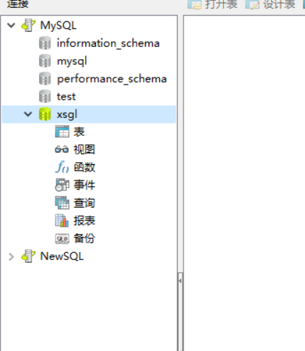

2、在数据库 xsgl 中，利用 Navicat 创建以下表格：
1）表格名为 xs（学生基本情况表）；
2）表格中各个属性的定义如下：
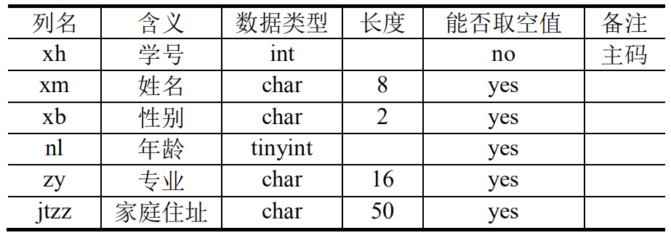

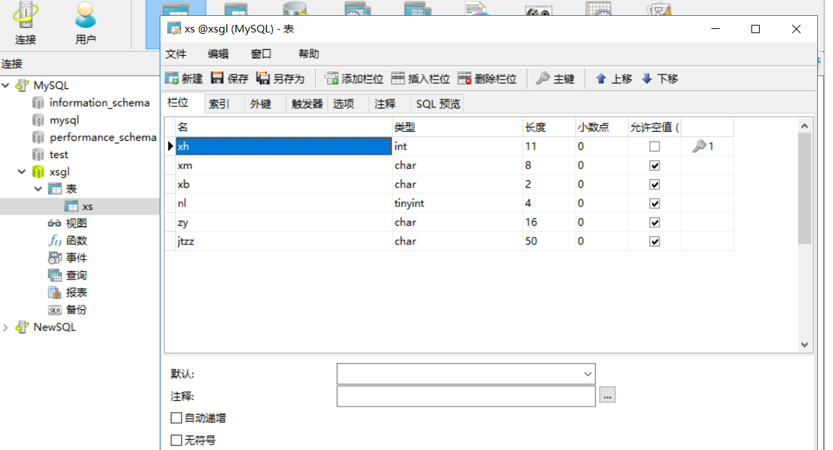

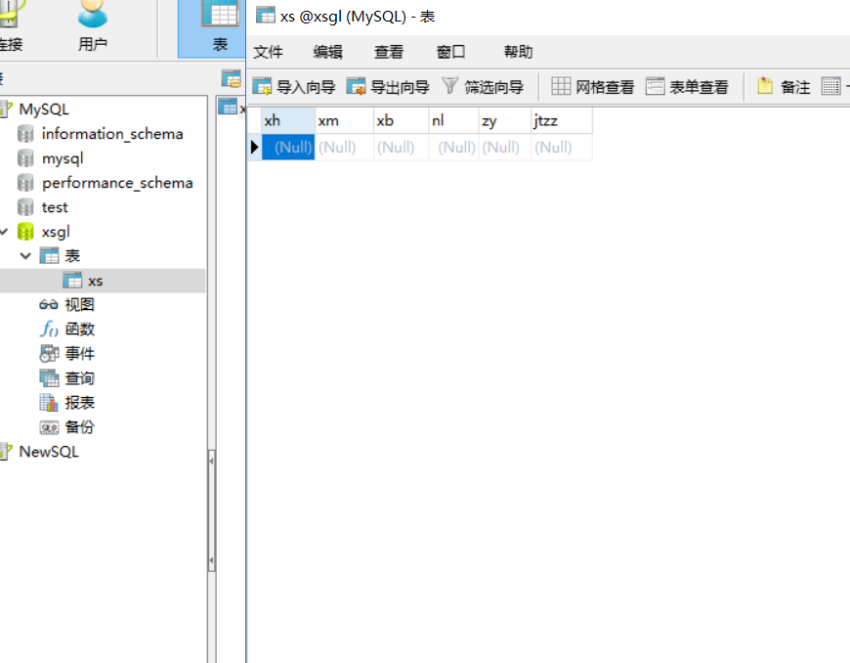

- 按照以下步骤向表格 xs 中添加如下记录：

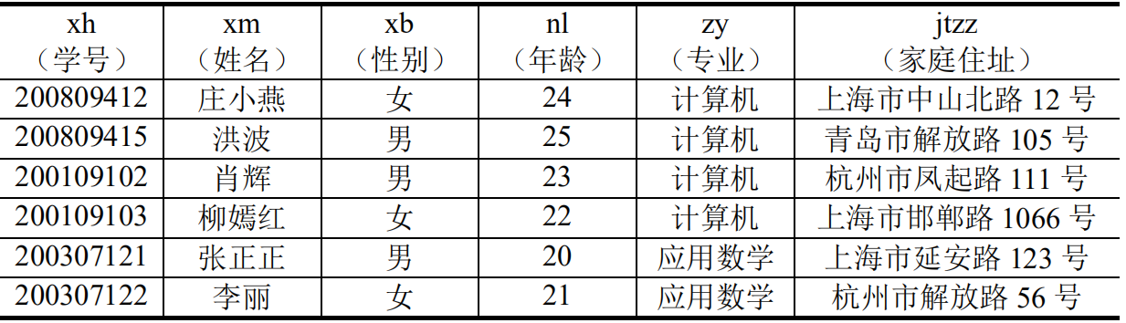

1）打开 Navicat；
2）打开连接 MySQL 找到数据库 xsgl 中的表格 xs；
3）在表格 xs 上右击鼠标，选择“打开表”；
4）在接着出现的记录录入界面上添加记录。（方向键下增加新纪录）

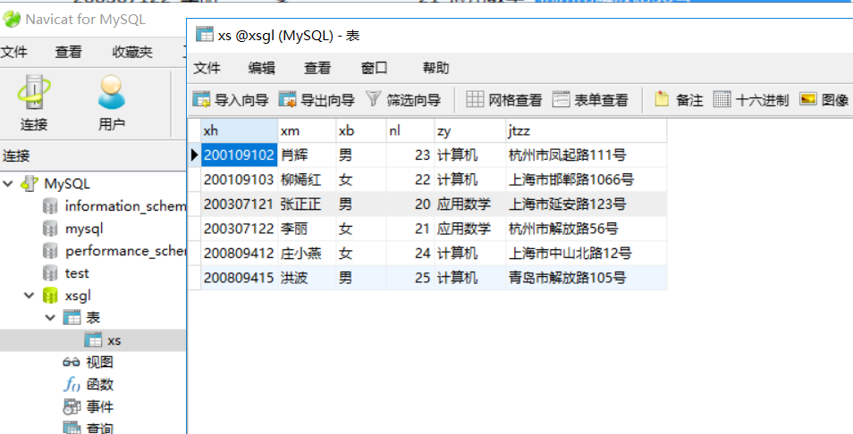

4、向表 xs 中增加“入学时间”属性列，其列名为 rxsj，数据类型为 datetime 型。
步骤：右键单击 xs 表—设计表—加入列 rxsj，设置数据类型为 datetime。

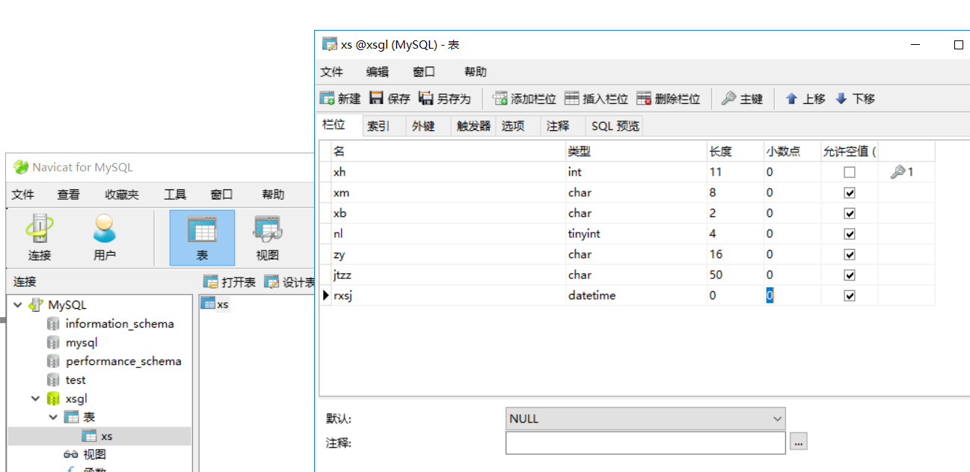

- 将表 xs 中 nl（年龄）列的数据类型改为 int 型。

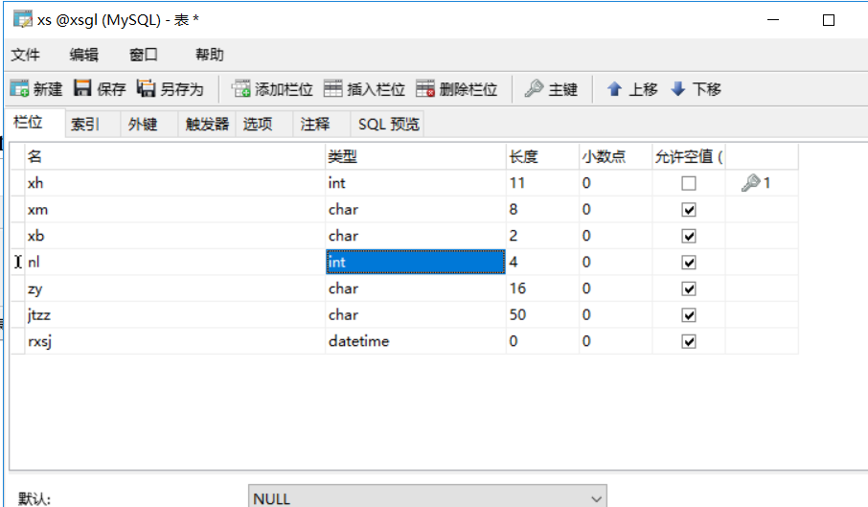

6、在数据库 xsgl 中，利用 Transact-SQL 语言创建以下表格：
1）表格名为 kc（课程情况表）；
2）表格中各个属性的定义如下：

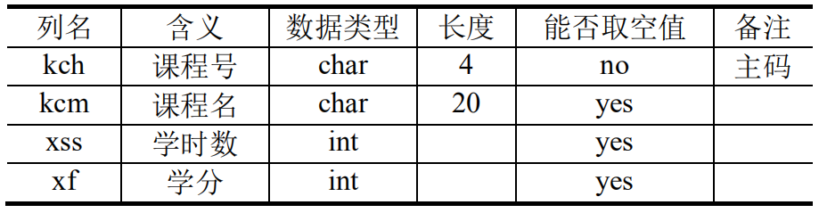

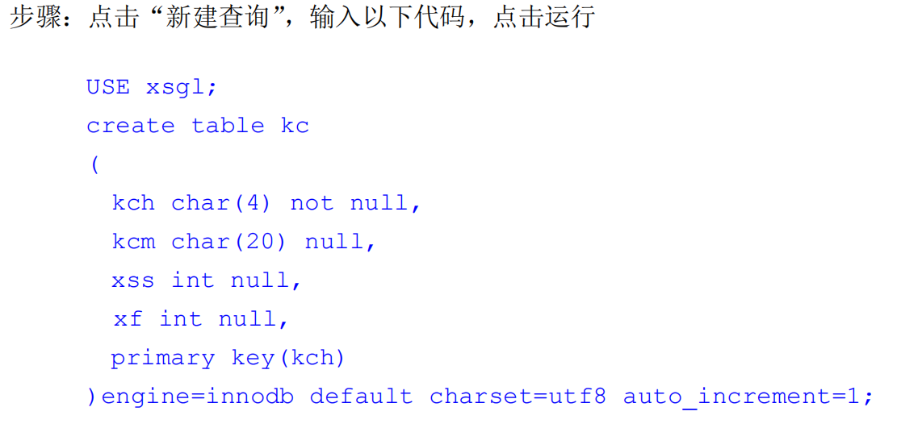

运行之后刷新xsgl中的表：

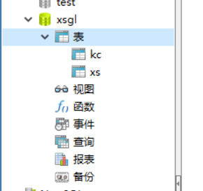

7、利用 Transact-SQL 语言修改 kc 表。
①增加“成绩”一列 cj，int 型，允许为空值，默认为 0。
步骤：点击“新建查询”，输入以下代码，点击运行
ALTER TABLE kc ADD COLUMN cj INT DEFAULT 0;

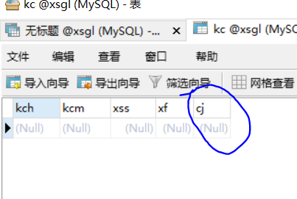

②修改cj列的类型为char。
步骤：点击“新建查询”，输入以下代码，点击运行
ALTER TABLE kc CHANGE COLUMN cj cj CHAR(4);

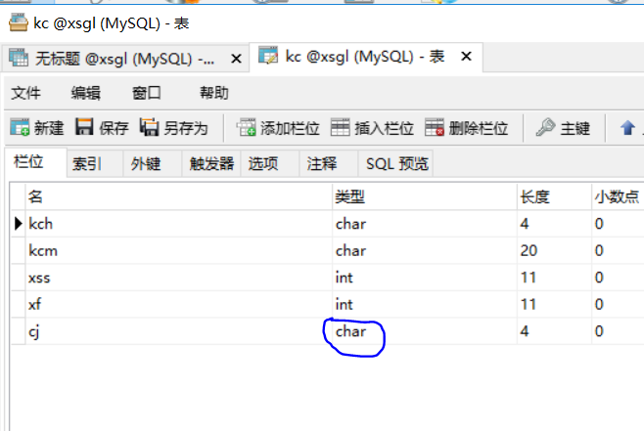

③修改cj列的列名为mark。
步骤：点击“新建查询”，输入以下代码，点击运行
ALTER TABLE kc CHANGE cj mark CHAR(4) DEFAULT 0;

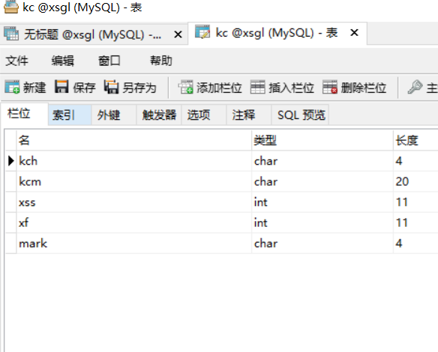

④删除mark列。
步骤：点击“新建查询”，输入以下代码，点击运行
ALTER TABLE kc DROP COLUMN mark;

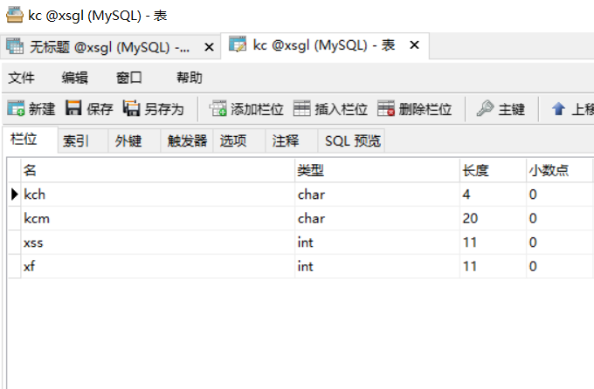

8、利用 Navicat 和 Transact-SQL 语言两种方式删除表 kc。
①步骤：右键点击表“kc”，选择删除。
②步骤：点击“新建查询”，输入以下代码，点击执行
DROP TABLE kc

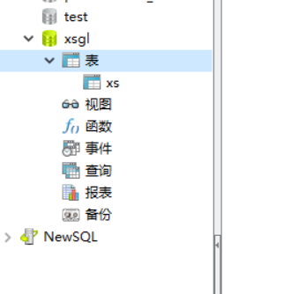

8、利用 Transact-SQL 将表 xs 重命名为 Students。
步骤：点击“新建查询”，输入以下代码，点击执行
RENAME TABLE xsgl.xs TO xsgl.Students;

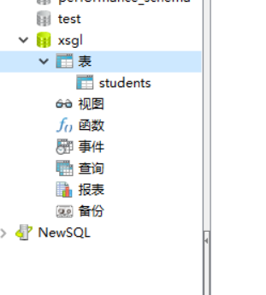

三、课后练习题
1、创建一个名为 cpxs 的数据库，在该数据库中分别通过 Navicat 和查询分析器创建一个名为 cp 的表（产品表），表格中各个属性的定义如下：

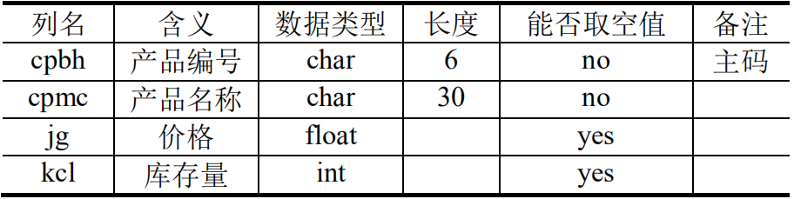

解：
步骤一：建立数据库cpxs
步骤二：用两种方法创建一个名为cp的表（字符集为utf8 -- UTF-8 Unicode，排序规则为utf8_general_ci）：使用Navicat方法：直接右键点击cpxs中的表项，选择新建表，填入相应内容；使用查询分析器方法，新建一个查询，输入以下代码：
USE cpxs;
create table cp1
(
cpdh char (6) not null,
cpmc char (30) not null,
jg float null,
kcl int null,
primary key(cpdh)
)engine=innodb default charset=utf8 auto_increment=1;
为和Navicat方法区分，查询分析器方法创建的表命名为cp1.
刷新表：

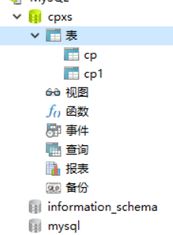

查看cp和cp1

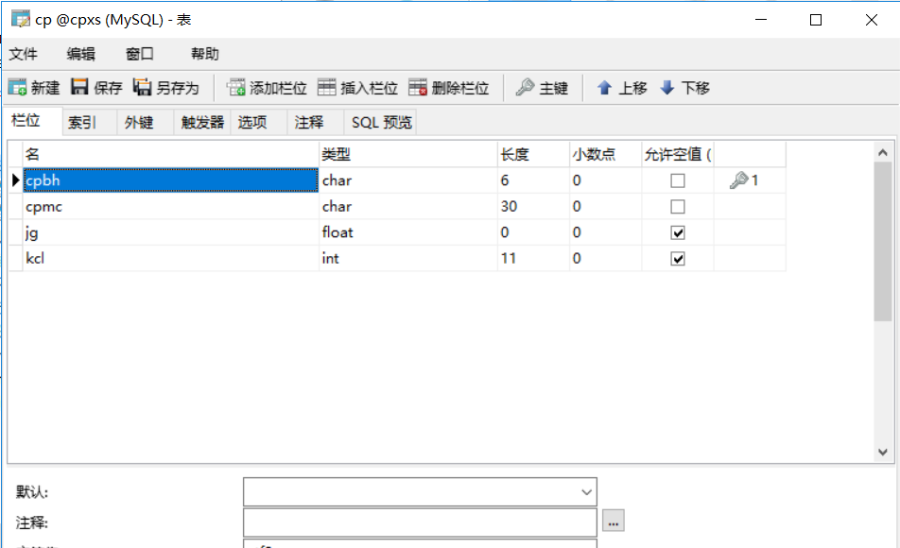

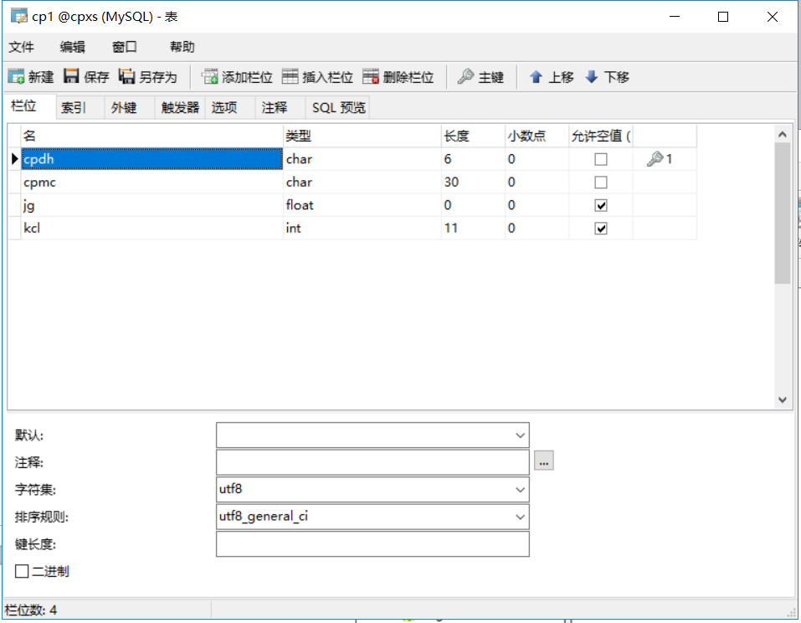

2、思考以下问题：
1）如果要在一个已经存在的表格上删除一列并增加一列，能不能用一个 ALTER TABLE语句来完成？

解：不能

出现的问题及解决方案：

实验过程良好，无问题出现

教师评语及成绩：

